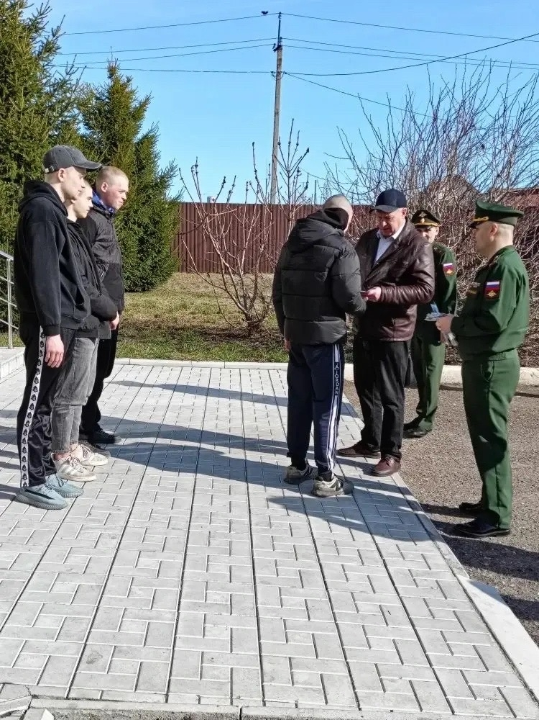
Сегодня в рамках весеннего призыва от стен нашего военного комиссариата мы проводили в Армию молодых ребят.
С мужеством и гордостью они отправились служить. Мы желаем им сил, стойкости и благополучного возвращения домой!

